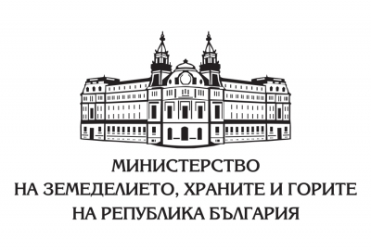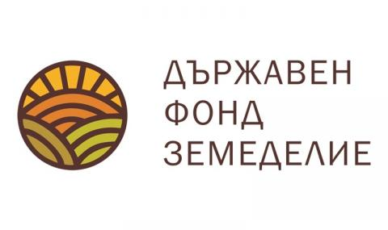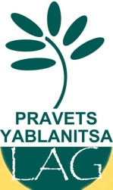
Във връзка с изпълнение задълженията по Административен договор № BG06RDNP001-19.182-0002-C01/19.01.2021г., сключен между Държавен фонд „Земеделие“, Местна инициативна група „ЯБЛАНИЦА-ПРАВЕЦ“ и Община Ябланица за предоставяне на безвъзмездна финансова помощ за реализиране на проект: „Проучване, запазване и популяризиране на местните кулинарни традиции и храни, като част от културното наследство на територията” започна изпълнението на дейностите. За целта са сключени договори с избрани изпълнители както следва:
• Дейност 1 – „Извършване на проучване на местното традиционно кулинарно наследство на територията на населените места в община Ябланица“ с изпълнител "Сладко енд Солено" ЕООД, договор № 07-148/31.05.2021;
• Дейност 2 – „Организиране на празник на халвата и локума в гр.Ябланица“ с изпълнител „СМТ – БЪЛГАРИЯ“ ЕООД, договор № 07-147/31.05.2021 г.;
• Дейност 3 – „Дейности за визуализация и промоция на празника на халвата и локума в гр. Ябланица“ и изпълнител „Геософт“ ЕООД, договор № 07-149/31.05.2021г.
• Дейност 4 – „Изработване на мултимедиен продукт“ с изпълнител „Продивелъп“ ЕООД, договор № 07-153/03.06.2021 г.
• Дейност 5 – „Консултантски услуги - Анализ разходи“ с изпълнител "ФРМС Консулт" ЕООД, договор № 07-116/07.04.2020 г.
• Дейност 6 – „Мобилна озвучителна система“ с изпълнител „ПРО АУДИО“ ООД, договор № 07-150/01.06.2021 г.
• Дейност 7 – „Изработване на традиционни северняшки фолклорни костюми в т.ч. дамски, мъжки и детски“ с изпълнител „Мели – М“ ООД, договор № 07-125/05.04.2021г.

18.06.2021 г.

